Октябрьский сельский исполнительный комитет опубликовывает сведения о жилых домах, расположенных на территории сельсовета, у которых имеются основания для признания их пустующими, с последующей подачей исковых заявлений в суд Октябрьского района о признании пустующих домов бесхозяйными и передачи их в собственность сельского исполнительного комитета.
Всем заинтересованным правообладателям (лицам, имеющим право владения и пользования жилым домом) в течение двух месяцев с момента опубликования данных сведений необходимо обратиться в Октябрьский сельский исполнительный комитет (Котович Олег Владимирович, ул. Советская, 62а, г.п. Октябрьский, тел. 8 02357 3-62-86) с письменным уведомлением о намерении использовать пустующий дом для проживания. При этом правообладатели (лица, имеющие право владения и пользования жилым домом) должны предоставить документы, подтверждающие это право (их копии).
№ п/п | Местонахождение пустующего дома | Перечень лиц, имеющих право пользования пустующим домом, в том числе указывается лицо, которому этот дом принадлежал на праве собственности (в случае наличия этих сведений) | Срок не проживания в доме собственника и иных лиц имеющих право владения и пользования домом | Сведения об уплате налога на  недвижимость, земельного, услуг ЖКХ,  электричества | Размер пустую-  щего дома  (м. х м.)  /  Площадь пустующего дома  (кв..м.) | Дата ввода в эксплуатацию пустующего дома (указывается при наличии таких сведений) | Материал стен | Этаж-  ность | Подзем-  ная этажность (при ее наличии) | Составные части и принадлежности пустующего дома, в том числе хозяйственные и иные постройки, а также степень  их износа | Нахожде  ние в аварийном состоянии или угроза его обвала | Сведения  о земельном  участке, в том числе о площади, виде вещного права, наличии ограни-  чений  (обремене  ний) в использо-  вании (при  их наличии) | Фото
1 | 2 | 3 | 4 | 5 | 6 | 7 | 8 | 9 | 10 | 11 | 12 | 13 | 14
1 | Гомельская область, Октябрьский р-н,  д. Новая Дуброва, ул. Советская, д. 11 | принадлежал на праве собственности Снуйко Надежде Иосифовне (умерла). Имеет право пользования Кавхута Валентина Михайловна | более  3-х лет | не уплачивались | 6,2 х 5  61 м² | 1948 г. | дерево | один | нет | дом (износ -75%) | нет | 0,25 га на праве пользования | 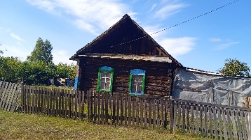
2 | Гомельская область, Октябрьский р-н,  д. Новая Дуброва, ул. Советская, д. 15 | принадлежал на праве собственности Ковалевичу Василию Павловичу (умер). Наследников и лиц, имеющих право владения и пользования не установлено | более  3-х лет | не уплачивались | 7 х 5  35 м² | 1950 г. | дерево | один | нет | дом (износ -75%) | нет | 0,15 га на праве пользования | 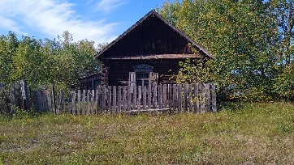
3 | Гомельская область, Октябрьский р-н,  д. Новая Дуброва, ул. Советская, д. 19 | принадлежал на праве собственности Киселевой Татьяне Кондратьевне (умерла). Наследников и лиц, имеющих право владения и пользования не установлено | более  3-х лет | не уплачивались | 4,8 х 5,2  25 м² | 1949 г. | дерево | один | нет | дом (износ -75%) | нет | 0,12 га на праве пользования | 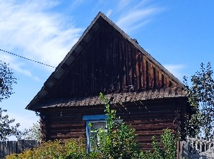
4 | Гомельская область, Октябрьский р-н,  д. Новая Дуброва, ул. Советская, д. 23 | принадлежал на праве собственности Жулего Ефимье Борисовне (умерла). Имеет право пользования Одинец Любовь Ивановна | более  3-х лет | не уплачивались | 5 х 5  25 м² | 1945 г. | дерево | один | нет | дом (износ -75%) | нет | 0,10 га на праве пользования | 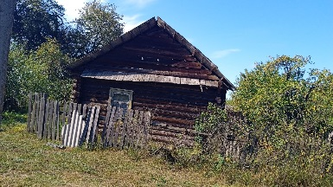
5 | Гомельская область, Октябрьский р-н,  д. Новая Дуброва, ул. Школьная, д. 4 | Имеет право пользования Мирончик Анатолий Васильевич. | более  3-х лет | Уплачивался земельный налог | 6 х 8  48 м² | Не установлен. | дерево | один | нет | дом (износ -75%) | нет | 0,10 га на праве пользования | 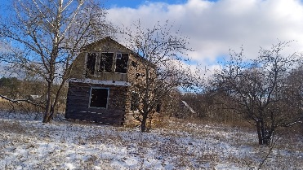
6 | Гомельская область, Октябрьский р-н,  Д. Ратмировичи, ул. Полесская, д. 12 | Принадлежал на праве собственностит Сапега Татьяне Андреевне (умерла). Право пользования имеет Сапега Анатолий Леонтьевич | более  3-х лет | не уплачивались | 5,2 х 4,6  23,9 м² | 1936 г. | дерево | один | нет | дом (износ -75%) | нет | 0,23 га на праве пользования | 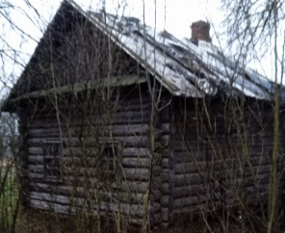
7 | Гомельская область, Октябрьский р-н,  Д. Ратмировичи, ул. Полесская, д. 16 | Принадлежал на праве собственности Сакович Степаниде Романовне (умерла) право пользования имеет внук Сакович Игорь Леонидович | более  3-х лет | не уплачивались | 7 х 9,3  65 м² | 1959 г. | дерево | один | нет | дом (износ -75%) | нет | 0,12 га на праве пользования | 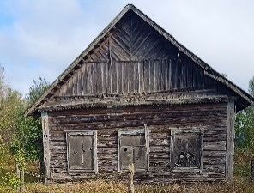
8 | Гомельская область, Октябрьский р-н,  Д. Ратмировичи, ул. Полесская, д. 45 | Принадлежал на праве собственности Козловской Фёкле Еремеевне, (умерла), право пользования имеет Козловский Владимир Александрович | Более 3-х лет | Не уплачивался | 5 х 5,  25 м² | 1953 г. | дерево | один | нет | дом (износ -75%) | нет | 0,25 га на праве пользования | 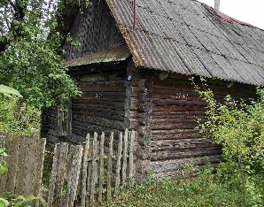
9 | Квартира в блокированном жилом доме: Гомельская область, Октябрьский р-н,  П. Ковали, ул. Интернациональная, д.3, кв.1 | Принадлежит на праве собственности Мурс Анне Ивановне (умерла) право пользования имеет Михайловская Ирина Аркадьевна | Более 3-х лет | Не уплачивался | 5,47х 7,04,  35,4 м² | 1955 г. | дерево | один | нет | дом (износ -75%) | нет | 0,10 га на праве пользования | 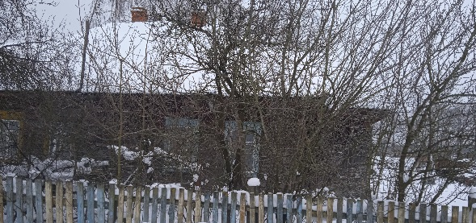
10 | Гомельская область, Октябрьский р-н,  Д. Шкава, ул. Комсомольская, 29 | Принадлежит на праве собственности Шестак Людмила Афанасьевна (умерла), право пользования имеет Шестак Людмила Васильевна | Более 3-х лет | Не уплачивался | 5,35 х 7,65, 40,9 м² | 1962 г. | дерево | один | нет | дом (износ -75%) | нет | 0,15 га на праве пользования | 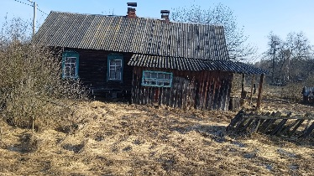

Председатель Октябрьского сельисполкома О.В. Котович

